Каратэ Сито-Рю

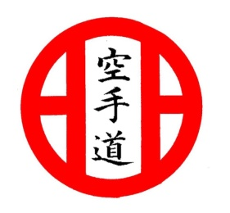

Педагог: Худоян Анна Кярамовна

Возраст детей: 5-18 лет
Место занятий: МОУСОШ № 90 ( Ленинградский проспект д.64 корп. А)

Объединение работает с 2015 года.
Сито-рю каратэ - одна из пяти «главных» школ японского каратэ. Эту школу создал уроженец Окинавы Мабуни Кэнва (1889— 1952), полицейский по профессии.
Сито-рю занимает промежуточное положение между такими основными стилями, как Сётокан и Годзю-рю. Сётокан, происходящий от Сёрин Рю использует длинные линейные стойки и физическую силу. Годзю-рю, происходящее от Сёрэй использует высокие и низкие стойки и силу внутреннего дыхания (жёсткая и мягкая техника). Сито-рю заимствовало принципы как Сёрин-рю, так и Сёрэй-рю.
Стиль Сито-рю, несмотря на быстроту, полон силы и эстетики. Он включает в себя мощные ката Сюри-тэ жёсткие и мягкие ката Наха-тэ (Сантин, Сэйнтин) и артистичные ката китайского стиля «Белого журавля» (Нипайпо, Пайпурен)
. В каратэ-до Сито-рю, в отличие от других стилей и направлений каратэ-до, имеется самое большое количество КАТА.( технических комплексов)
Тактические принципы боя Сито-рю можно свести к следующим пунктам:
• Быстрый уход шагом в сторону или разворотом с линии атаки противника.
• Мягкое блокирование, перенаправление движения противника круговой или отводящей защитой.
• Жёсткое блокирование с неожиданным и максимальным высвобождением силы.
• Использование встречных ударов, защита нападением.
• Мгновенный вход в поражаемое пространство и немедленный выход оттуда в безопасную зону после удара
Стиль сито-рю - один из первых стилей каратэ, который появился в нашей стране в конце 70-х - начале 80-х годов.
Путь каратэ длинный и трудный, но достойный каждого, кто встал на него. Это путь духовного, физического и технического совершенствования. Главное не останавливаться, не смотря ни на какие трудности.

